## Консультация для родителей

**Как закалять ребенка:**

**10 правил для родителей**

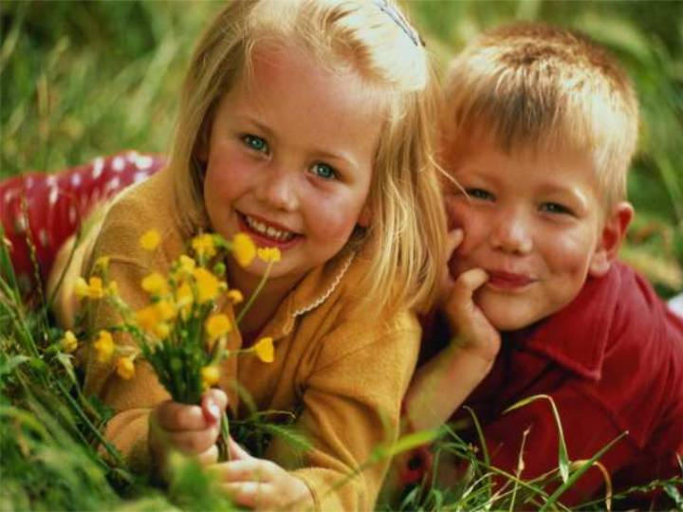

Начало формы

Конец формы

**Как закалять ребенка?** Этот вопрос волнует многих родителей. Почти все мамы и папы знают, что закаливание помогает избавиться от частых простуд, укрепить иммунитет и здоровье ребенка. Но как правильно закаливать ребенка? Как получить максимальный эффект от закаливания?

**Как закалять ребенка: несколько секретов**

Залог правильного закаливания – систематичность и методичность. Если вы решили оздоровить своего ребенка, то необходимо комплексно подойти к этому вопросу, мало только одного закаливая, нужно в целом пересмотреть режим дня ребенка, рацион его питания.

Так что, первый шаг к здоровью – это не закаливание, а изменение жизненного уклада ребенка. Только после того, как твой малыш начнет жить по режиму и правильно питаться, можно начинать программу систематичного закаливания.

**Зачем закаливать детей?**

Закаливание – это наиболее эффективная профилактика простуд, заболеваний дыхательных путей, ОРВИ, сердца. Именно закаливание позволяет держать тело в тонусе и поддерживать бодрость духа. Именно поэтому важно знать, **как закалять ребенка?**

Если вы решили начать закаливание ребенка, то стоит узнать, есть ли в том детском саду, который посещает ваш ребенок, специальные оздоровительные группы. Если да, тогда вы можете положиться на опыт профессионалов и доверить закаливание вашего чада воспитателям. Если же такой группы не окажется, тогда нужно взять инициативу в свои руки.

**Как закалять ребенка: 10 правил для родителей**

**1.** Основные факторы закаливания – это солнечные ванны, водные процедуры, свежий воздух.

**2.** Желательно начинать закаливание с первых месяцев жизни малыша. Если же в младенчестве вы не приучили ребенка к закаливанию, не волнуйтесь, это можно сделать в любом возрасте.

**3.** Главное для закаливания ребенка – это ваша настойчивость и целеустремленность. Если вы начали закаливание, не делайте перерывов, ведь даже после небольшого перерыва придется все начинать заново.

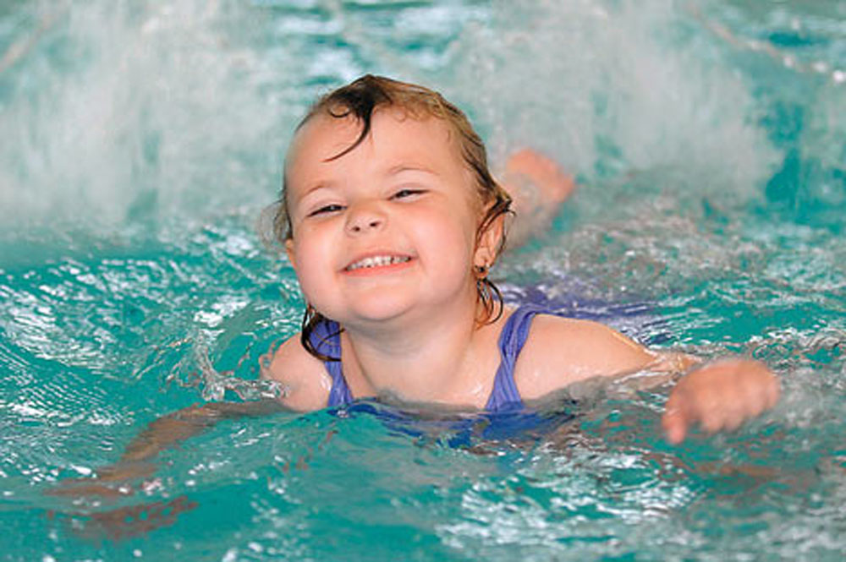

**4.** Характер закаливания должен соответствовать возрасту ребенка. Новшества в закаливании нужно вводить постепенно, с равномерным увеличением.

**5.** Перед тем, как начать закаливание ребенка, необходимо проконсультироваться с доктором. Возможно, что врач даст какие-либо противопоказания, тогда закаливание начинать не стоит. Если же противопоказаний не было, и вы начали закаливание, с первых дней процедур регулярно посещайте педиатра. Если здоровье ребенка ухудшается при закаливании, тогда процедуры необходимо прекратить и обратиться к врачу.

**6.** Начинать закаливать необходимо с воздуха и воды.

**7.** [Закаливание воздухом](http://www.uaua.info/zdorovye-uhod/article-15255-zakalivanie-vozduhom/) заключается в ежедневном проветривании комнаты, где находится ребенок. Такие проветривания нужно делать около трех раз в день, даже в зимний период. Летом, когда жарко, окна можно вообще не закрывать. Температура в комнате должна быть не ниже 18 градусов. Чаще гуляй с ребенком на улице. В теплое время года полезны гуляния босиком по морским ракушкам, щебени, траве, камням.

**8.** Делайте вместе с закаливанием традиционные процедуры – купания и умывания.

Начинайте умывать ребенка прохладной водой (28С) и постепенно уменьшайте температуру воды до 20С.

**9.** Также можете проводить обливания: купайте ребенка в теплой воде (36 С) в течение 8 минут, после этого облейте малыша более прохладной водой. Каждые 5 дней снижайте температуру воды для обливаний на один градус, необходимо свести ее к температуре не меньше 28С.

**10.** Перед тем, как вы начнете закаливать ребенка, попробуйте закаливание сами, чтобы иметь свое представление об этом процессе.